SIFT/SUFT应用

5130379072

Stone Shi

# 概述

代码基于opencv-2.4.9版本的SIFT库。

具体代码为SIFT.cpp。

# 效果图

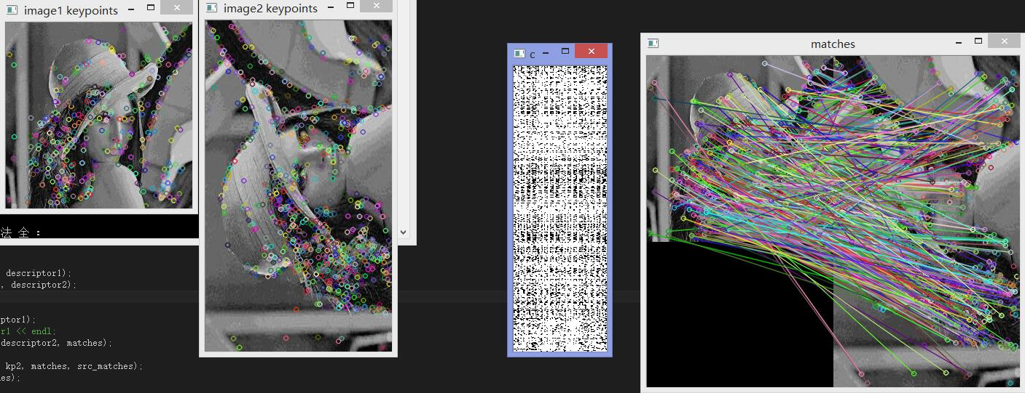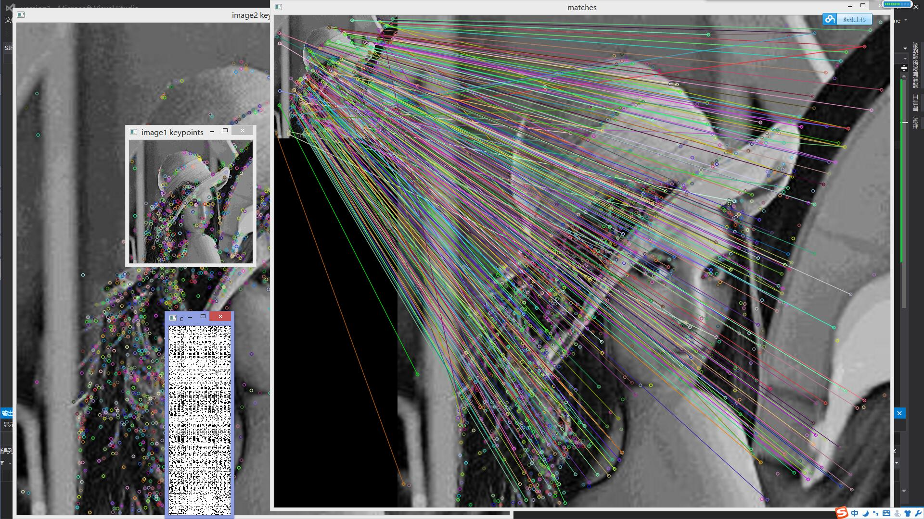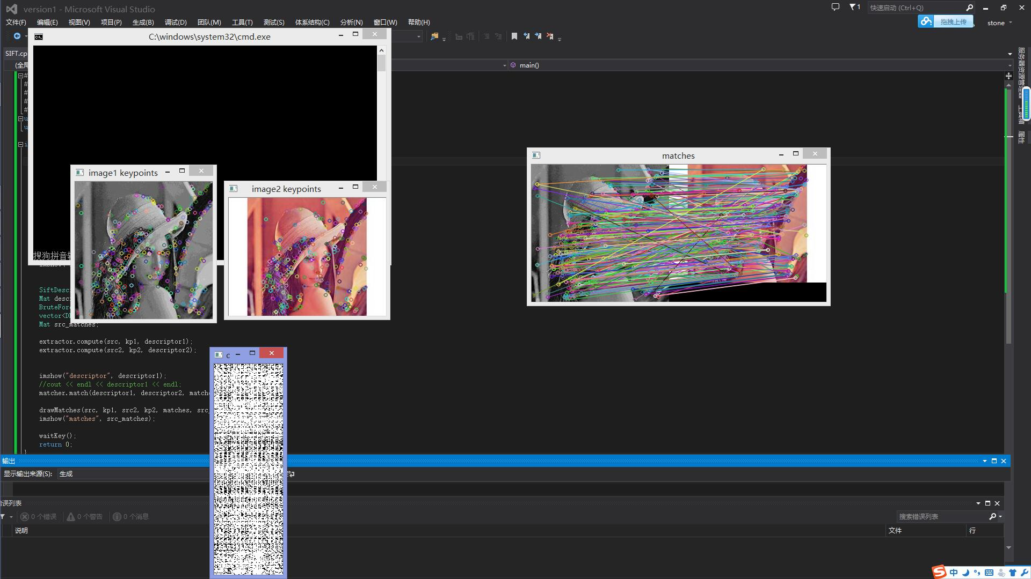

# 分析

## 匹配效果分析

根据keyPoint和matches的比对，可以看出对于尺寸改变、旋转都有比较ok的匹配。第三图对于黑白/彩色颜色改变匹配有相对较多的错误点，但仍旧是正确点多。

## 匹配方法

* 读入初始图像，是图像转换成double类型，并使其灰度值归一化到[0, 1]之间；
* 高斯滤波、线性插值，使图像放大一倍；

· 产生高斯金字塔和高斯差分金字塔图像序列，高斯金字塔一般选择4阶，每阶选择5层。

· 检测高斯差分金字塔尺度空间极值点、去除低对比度和边缘不稳定的特征点，选取较小的曲率阈值或选取较大的对比度阈值均可以减少特征点的个数；

· 计算特征点幅值和方向序列；

· 在特征点中寻找关键点，建立梯度方向直方图，得到每个关键点的位置、尺度和方向；

· 产生关键点描述子序列；

· 根据产生的关键点描述子序列，基于欧氏距离初步得到关键点对：寻找与目标关键点欧式距离最近的前两个关键点，用这两个关键点中最近的距离与此近的距离的比值作为最近点的相似度度量similarity，如果similarity小于某个比例阈值，则接受这一对匹配点；

· 用hough变换对初步得到的关键点对进行再一次计算，得到最终的初始关键点对；

* 用RANSAC算法对初始关键点对进行精确匹配，剔除错误的匹配点，得到最终的匹配点。